上海外国语大学贤达经济人文学院
《毕业生就业推荐表》填表须知
一、“封面”
姓 名：必须与户口簿、身份证一致、不得有异。
系 科：填写系科全称：外语学院、商学院、法学院、文化产业与管理学院、教育学院。
专 业：填写专业全称，专业全称如下：英语、日语、德语、法语、西班牙语、朝鲜语、金融学、国际经济与贸易、会计学、工商管理、信息管理、旅游管理、新闻学、广告学、法学、音乐学。
届 别：届别填写：2015届
二“基本情况”栏
姓名、性别、民族、出生年月、户籍：如实填写，必须与户口簿一致。
政治面貌：填写此表时的政治面貌（包含中共党员、中共预备党员、共青团员、群众等）。
特长爱好：根据个人情况填写，以不超过3条为佳。（避免出现“睡觉”、“打游戏”等）
照 片：一寸脱帽证件照（彩色为宜），着职业装为佳。
三、“教育背景”栏
学 历：填写“本科”。
入学时间：2011年9月。
毕业时间：2015年6月。
专 业：填写专业全称，专业全称如下：英语、日语、德语、金融学（英语）、国际经济与贸易（英语）、会计学（英语）、工商管理（英语）、新闻学（英语）、广告学（英语）、法学（英语）、音乐学。
外语证书：
- 参加专业英语八级考试且成绩符合要求的请填写“专八”；
- 英语专业已过专业英语四级的请填写“专四”，未通过专业英语四级的如能按期取得学位，填写“符合专业要求”;
- 如因英语原因未能按期取得学位，填写“不合格”;
- 日语专业通过国际一级的在外语栏目内填“日语一级”；
- 其他语种情况请参照英语专业填写方式。
计算机等级证书：填写个人计算机等级或已掌握计算机能力。（如：计算机2级、熟练掌握）。
其他等级证书：其他等级证书可填写：教师资格证、驾照、秘书证、普通话、报关等资格等级证书。各项成绩证书以填表时取得为准，后取得高层次证书，评证书原件及推荐表原件至就业指导中心更换新表。
大学担任职务：填写大学期间所担任的班级、学院、校学生会及各组织团体（包括社团活动）的职务全称。
四、"联系方式"栏
固定电话、手机、电子邮箱：这是用人单位联系学生的主要途径，为确保联系畅通，请填写常用手机号码和家庭固定电话号码。注意家庭和宿舍前加上区号。
联系地址：填写毕业生家庭地址（按市、区＋详细地址填写，不要使用简称）。非上海生源填写学校宿舍地址。
五、"本人简历"栏
本人简历是指个人教育经历（一般写至高中教育经历），一般在时间上采用倒叙，举例如下：
****年*月—****年*月就读于上海外国语大学贤达经济人文学院****专业；
****年*月—****年*月就读于***市***中学。
六、“发表作品”栏
请按实际情况填写，一般发表作品应在有国家期刊号刊物上为准，填写格式为：某年某月、刊物名称、卷(期)起页—末页、作品名称、作者。
七、“获奖励、惩罚情况”栏
此栏填写包括在校期间获得各种荣誉称号及所有类型在校奖。请毕业生把所获奖项或荣誉进行梳理，尽量做到言简意赅。
八、“参加社会实践、志愿者经历等”栏
此栏是学生参与社会实践、锻炼自己的能力、积累社会经验的重要参考标准，用人单位一般较为重视，请同学们如实填写自己的社会经历，多多展示在校期间参与的各类锻炼。其中锻炼内容不限于社会实践，凡能帮助个人成长的活动，如团委活动、课余家教等均可填写。
九、“所修课程”栏
所修课程栏均填写本科阶段的主要课程及部分选修课程，反映同学在校期间所学知识范围、自我深造的方向。如单位需额外提供成绩单，则由学校教务部门出具并加盖公章，须另附页。
十、“自我评述”栏
1）、该栏目请用正常字号填写到基本满格为宜。
2）、请同学就大学阶段进行综合评价，优势方面进行全面描述，详述大学期间所学所知对自己成长的正面影响。
3）、作为通用表格，建议不要过分明确个人的求职目标（如：不要写“本人适合公务员”或类似语言），防止给用人单位选择毕业生带来负面影响。填写时注意拓宽自己的求职意向。
4）、在做自我评价时应突出：学业、社会工作能力、创新精神、团队意识、实践动手能力等方面。但要特别注意不能泛泛而谈，必须有事实依据。（如：实习、社会实践、担任某职务期间深受领导、老师好评等）内容必须真实有效，以防出现用人单位要求出具相应证明时尴尬，或者对学生生活学习态度提出质疑。
十一、“系推荐意见、学院推荐意见、用人单位意见”栏
系推荐意见、学院推荐意见、用人单位意见毕业生不用填写。
系推荐意见，须由各系如实填写，客观、全面地反映学生的整体综合素质。
推荐表填表流程
- 毕业生至就业网站按照上述填表说明更新个人信息：
  - 毕业生使用个人学号，密码，登录http://www.infojiading.cn/xdweb/
  - 毕业生按照上述填表说明，将“个人基本信息”、“学习情况”、“获奖情况”、“照片上传”等进行基本资料更新；
  - 然后，使用“推荐表”功能，进行打印，如打印页面有问题，自行进行页面设置。打印前，请确认辅导员是否已经给出推荐意见。
  - 常见问题：请务必使用IE内核的浏览器，如出现ActiveX功能禁用，请手动在IE浏览器进行设置，具体为：菜单->工具->Internet选项->安全->把internet和本地internet的自定义级别-> 把 “对未标记为安全执行脚本的ActiveX控件初始化...”设置为启用或者提示。
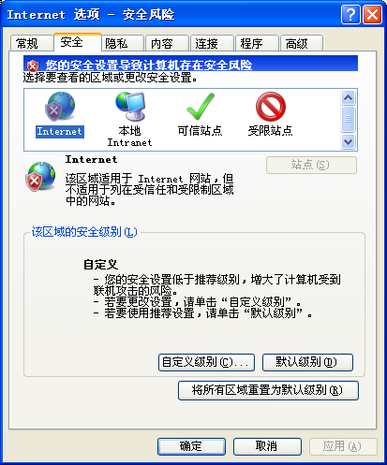
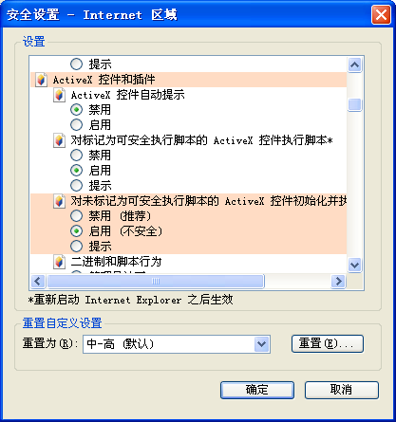

- 辅导员对毕业生进行个人推荐意见
- 毕业生打印后，统一交辅导员，由辅导员至就业办敲章
毕业生将需要敲章的表格，交所在院系的辅导员，由辅导员进行内容把关，对符合要求的“推荐表”，于每周二、四下午14点-15点至就业办敲章。
毕业生推荐表原则上，每生一份。
技术支持：就业办 单老师 51278028

上外贤达学院招毕办
2014年9月30日

